立项建议书

项目名称：大学校园消息通
□多人项目 √单人项目
联系人学号和姓名：5130379097 许志超
联系电话：18317022717
电子邮箱：70862045@qq.com

2015年6月
- 项目的必要性
- 背景

最初的目的是为了解决各科目作业的发布方式不同带来的问题,比如某个科目布置作业的方式是老师口头讲述,有的是通过ftp上新增的一个文件,有的则是在某个网站上发布新的内容… 这样的学生必须通过不同的途径主动去获取这些消息.本APP的目的就是想统一发布作业的平台,并且可以在某个作业快要到期的时候给用户提示.当然用户不仅局限与发布作业,比如还可以发布问卷调查,发布活动等.

由于QQ和微信已经够好用了,因此本APP不会有自己的讨论区(针对某个作业进行讨论),而是让发布作业者提供一个QQ群或微信群或其他联系方式,然后依托于这些平台进行讨论,当然本APP会尽量做到比较好的将这些聊天软件用起来.
- 应用于前景
  - 在校园内部,学生可以使用该app主动订阅各类想知道的信息,比如志愿者活动的发布等,也可以被动地接受诸如课程作业之类的信息.
  - 在校园内部,老师可以使用该app进行作业的发布.部分课程的作业发布方式甚至可以保持原有的不变,app就能自动发布作业.

- 项目目标和特性
针对于 | 大学生和教师
他们 | 提供消息推送功能
该消息通APP | 属于手机APP
其功能 | 提供大学内常见的消息
不同于 | 现有的各种消息发布方式
我们的产品 | 统一消息发布的方式
注:消息包括但不局限于作业,活动,通知.

非功能性需求:
[高]APP的界面和风格要贴近Android原生界面和风格.
[高]前端界面设计采用Tab型界面.
[高]不会因为用户的输入无效、服务器同步失败而崩溃,正常运行时间99%.
[中]在校园网内,在并发数1000,客户端与服务器的同步时间不超过5秒.
[低]最终的产品可以运行在Android操作系统上

功能性需求:
特性 | 重要性 | 难度 | 风险
特性1:用户可以进行注册登录.不进行登录也行,但是某些功能必须要登陆才能用. | 高 | 低 | 低
特性2:用户可以进行消息的发布,修改,删除,查看. | 高 | 中 | 低
特性3:建立群机制,群主可以添加群成员,群主可以将消息推送到群成员的手机客户端. | 高 | 高 | 高
特性4:群主可以设置群的管理人员帮助自己管理群.  群管理员可以添加或移除群成员.  群管理员可以发布,修改,删除这个群的消息.. | 高 | 高 | 中
特性5:未完成的消息快到期时给出提示. | 高 | 中 | 高
特性6:在联网情况下将本地数据与服务端进行同步 | 高 | 高 | 中
特性7:具有一定权限的用户可以发布某个类型的消息,所有允许自动接收该类消息的用户均可收到该消息. | 中 | 中 | 中
特性8:用户可以选择自动接收某些类型的消息. | 中 | 中 | 中
特性9:整合”同去网”上发布的消息. | 低 | 高 | 高
- 项目技术方案
开发方法: 基于UML的面向对象方法
建模工具: PowerDesigner
编程语言: Java + JavaScript + HTML + CSS
编程工具: Eclipse + Brackets
前端: 传统的html开发 + Ionic框架
后端:
使用Java语言开发, Tomcat + MySQL,对操作系统无特殊要求,只要能联网和运行Tomcat,MySQL即可.开发时将采用本机Windows 7系统或本机安装的虚拟机进行测试.
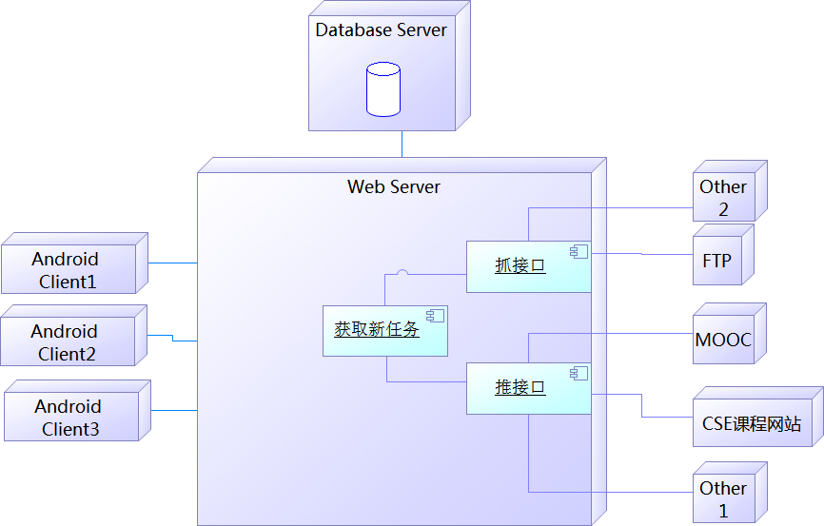
软件架构:

- 项目风险分析和里程碑计划

风险:

1.[高]对Android的学习,虽然大部分功能都可以直接通过WebApp的方式处理掉,但是还是有一部分功能(比如设置一个闹钟定时提醒功能)一定要用到Android操作系统提供的功能,这个时候就要写Cordova插件了(对于Android平台需要提供一个Java类和相关的配置文件).因此必须对此有充分的了解,否则功能完成不了.

2.[高]Ionic新技术的学习,由于Ionic是基于Cordova引擎,AngularJS等,如果对Ionic及其依赖没有一定程度的掌握的话是没法很好的开发app的,这些技术的学习将会贯穿整个开发过程.

3.[高]实现抓接口和推接口,这一部分的话,有些可能无法立即解决,因为可能需要和某些网站的管理员取得联系,协商并取得他们的授权.

4.[中]同步时出现冲突的解决算法.

消息通的迭代计划（按RUP设计）
阶段 | 迭代 | 任务描述 | 风险 | 成果
Elaboration Phase | 7月6日  -7月16日 | - 熟悉Android编程和Ionic框架的使用.  - 需求分析  - 设计并实现架构  - 开发前端APP的骨架  - 设计服务端  - 实现服务端的登陆功能  - 实现特性1  - 分析对不同的消息的抓取策略  - 实现各种消息的抓取策略  - 测试 | 风险1  和  风险2  和  风险3 | 架构原型  前端APP的界面骨架.  迭代版本1.  实现若干网站的抓接口或推接口
 | 7月17日  -7月22日 | - 特性2,3,的需求分析  - 实现特性2,3  - 实现特性2,3对应服务端的功能  - 测试 |  | 迭代版本2.
Construction Phase | 7月23日  -7月31日 | - 特性4,5,6,7,8的需求分析  - 设计特性4,5,6,7,8  - 实现特性4,5,6,7,8  - 实现特性4,5,6,7,8对应的服务端功能  - 测试 | 风险4 | 正式版本1.
Transition Phase | 8月1日-  9月13日 | - 需求分析  - 详细设计  - 实现特性9  - 挖掘出更多的消息的不同类型,并且实现相关类型的一两个支持.并给出一个比较好的日后扩展类型的方法.  - 测试  - 交叉测试  - 验收准备 |  | 正式版本2,答辩PPT,演示视频.

里程碑:

Elaboration Phase完成之后应该有一个可以用于脱网操作和联网操作的的客户端APP和支持登陆功能的服务端.测试客户端的联网操作仅限于登陆操作.用户已经可以在客户端APP进行本地级别的消息添加了.同时需要完成若干信息的拉接口或推接口,需要和相关的网站管理员进行联系以获得他们的API.详情见迭代版本1和迭代版本2的描述.

Construction Phase完成之后应该有一个5可以用于脱网和联网操作的客户端APP,它实现了所有重要性为中、高的特性,和一个支持这些特性的服务端.并且已经能从相关的网站上抓取数据,或者已经和这些网站的管理员协商好提供API.详情见正式版本1的描述,

Transition Phase完成之后应该提供提供一个实现了所有中、高重要性特性和若干低重要性的Android客户端的正式版本2.并且要提供apk安装包,和相应的服务端war包.相应的还要有客户端的使用手册,服务端的使用手册,演示视频,答辩PPT等.

迭代版本1:

应该包含特性1,并且有一个简单的前端界面和可以允许登陆功能的服务端.

用户可以进行注册,登陆.并且还要和相关网站的管理员进行联系,以取得他们的API.

此时的联网操作仅限于登陆操作.

迭代版本2:

在迭代版本1的基础上:

应该包含特性2,3.

此时用户已经可以在本地进行消息的管理(即消息的增删改查).

正式版本1:

在迭代版本2的基础上:

应该包含特性4,5,6,7,8.已经实现功能的界面有一个较为漂亮的界面.

并且服务端也能支持群机制和数据同步.

用户可以申请一定的权限来获得某些类型的消息的发布权力.用户可以选择无条件接受某些类型的消息,而不用加入某群.

用户可以建立群,建群者即为群主,群主可以邀请别的用户入群(这将发送一条消息到对应的客户那里,以询问是否同意), 群主可以设置某用户为群管理员,群主和群管理员可以共同管理该群的消息推送,群主可以设置群为允许任何人加入.用户也可以主动申请加入群.

用户可以手动与服务端进行数据同步,这个步骤也可以设置成自动的(自动体现为定时执行同步动作).

用户可以进行更多种类的消息的管理.

正式版本2应该包含如下特性:

在正式版本1的基础上:

应该包含特性9,即实现”同去网”上某些类型的消息发布的监听,然后推送给注册了这个服务的用户.是采用拉接口还是推接口的方式视情况而定.

这个版本还会挖掘出更多的消息的类型,比如一个消息还可以是一个寻人启事,求购某本书.这些都是具体的类型,在这个版本里应该要给出一个比较方便低扩展消息类型的方法.

项目预期成果
《项目计划》
《迭代计划》（每个迭代开始前编写迭代计划）
《SRS文档》和用例模型（.oom）
《软件架构文档》和分析设计模型（.oom）
《安装说明》、《测试用例》、《测试报告》和《缺陷处理报告》（交叉测试）
《项目总结报告》
服务端和客户端的源代码和可执行代码(服务端打包和Android的apk包)
演示视频文件（包括安装、运行、功能等）
演示PPT

